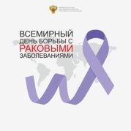

4 февраля – Всемирный день борьбы против рака

4 февраля 2022 года ФГБУ «НМИЦ ТПМ» Минздрава России проводит день профилактики рака пищеварительной системы.

Основной целью проведения Всемирного дня борьбы с онкологическими заболеваниями, или Всемирного дня борьбы против рака, является повышение осведомленности о раке, его профилактике, раннем выявлении и лечении для снижения заболеваемости и смертности от онкологических заболеваний.
В настоящее время в Российской Федерации улучшилось активное выявление заболеваний на ранних стадиях, поддающихся эффективному лечению. Так, благодаря активному онкопоиску уже почти 56% всех злокачественных новообразований были выявлены на I–II стадии, что приводит к снижению летальности и повышению пятилетней выживаемости. В результате этого, смертность от новообразований снижается.
Важно знать, что более 40% случаев возникновения рака можно предотвратить с помощью норм здорового образа жизни, а раннее выявление болезни дает высокий шанс излечения. Снижение смертности от онкологических заболеваний – одна из приоритетных государственных задач. В России реализуется федеральный проект, направленный на профилактику и лечение рака. Его результатом должно стать снижение смертности от новообразований, в том числе от злокачественных (до 185 случаев на 100 тыс. населения). Для достижения этой цели осуществляется комплекс мероприятий, направленных на предупреждение развития онкологических заболеваний, проведение диспансеризации, пилотных региональных программ скрининга, повышение онконастороженности врачей и пациентов, развитие инфраструктуры профильных лечебных учреждений и контроля качества оказания медицинской помощи посредством создания сети референс-центров.

Научный руководитель профессор Оксана Михайловна Драпкина

директор ФГБУ «НМИЦ ТПМ» Минздрава России, главный внештатный специалист по терапии и общей врачебной практике Минздрава России, заслуженный врач Российской Федерации, член-корреспондент РАН, профессор, член президиума ВАК при Министерстве науки и высшего образования Российской Федерации, лауреат премии Правительства Российской Федерации в области образования, член Экспертного совета по здравоохранению Комитета Совета Федерации по Социальной политике Федерального Собрания Российской Федерации, заместитель председателя Научно-практического совета Министерства здравоохранения Российской Федерации, член Общественной палаты Российской Федерации

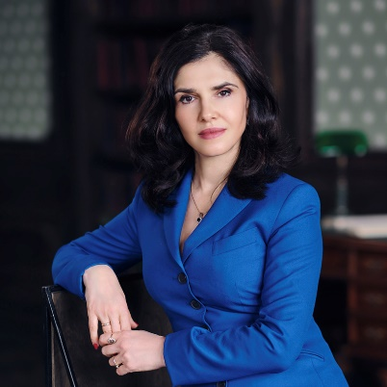

Программа конференции
«День профилактики рака пищеварительной системы»

9:00-09:15 открытие конференции
Приветственное слово директора ФГБУ "НМИЦ ТПМ" Минздрава России, член-корреспондента РАН, профессора Драпкиной О.М.
Приветственное слово д-ра Мелиты Вуйнович, представителя Всемирной организации здравоохранения в Российской Федерации
9:15 Роль диспансеризации в профилактике и ранней диагностике рака пищеварительного тракта. Роль здорового образа жизни и питания в профилактике рака пищеварительного тракта. Профессор Драпкина О.М.
9:30 Выявление колоректального рака в рамках программы диспансеризации. Российский опыт и новые подходы к развитию программ скрининга. Абдрахманов Р.Р.
9:45 Тенденции в заболеваемости и смертности от колоректального рака в Ярославской области. Нестеров П.В.

10:00 Сессия 1. Профилактика и ранняя диагностика рака пищевода
- «Живая» трансляция из Ярославской областной клинической онкологической больницы. Стандарты выполнения эндоскопического исследования в рамках диспансеризации с целью ранней диагностики предраковых заболеваний и ранних форм рака пищевода. Кашин С.В.
- Факторы риска и ранняя диагностика плосколеточного рака пищевода и аденокарциномы. Стандарты и новые эндоскопические технологии диагностики и лечения предраковых заболеваний и раннего рака. Куваев Р.О., Кашин С.В.

10:45 Сессия 2. Профилактика и ранняя диагностика рака желудка
- «Живая» трансляция из Ярославской областной клинической онкологической больницы. Стандарты выполнения эндоскопического исследования в рамках диспансеризации с целью ранней диагностики предраковых заболеваний и ранних форм рака желудка. Куваев Р.О.
- Факторы риска и профилактика рака желудка. Кайбышева В.О.
- Спектр предраковой патологии желудка. Крайнова Е.А., Майкл Вит.
- Новые рекомендации по диагностике и ведению пациентов с предраковой патологией желудка. Кашин С.В.
- Стандарты проведения эндоскопического исследования и новые технологии. Куваев Р.О.
12:30 Сессия 3. Профилактика и ранняя диагностика колоректального рака
- «Живая» трансляция из Ярославской областной клинической онкологической больницы. Стандарты выполнения эндоскопического исследования в рамках диспансеризации с целью ранней диагностики предраковых заболеваний и ранних форм рака толстой кишки. Завьялов Д.В.
- Стандарты проведения колоноскопии. Возрастные факторы риска колоректального рака. Кашин С.В., Завьялов Д.В.
- Проект новых национальных рекомендаций по ведению пациентов с эпителиальными образованиями толстой кишки. Профессор Малихова О.А., Завьялов Д.В.
13:45 – 14:00
Дискуссия и заключение.

